Internorm - Vorreiter im Klimaschutz

Europas Fenstermarke Nummer Eins baut ihre Markenführerschaft 2019 durch konstantes Wachstum und Produktinnovationen weiter aus und bestätigt ihre Vorreiterrolle im Bereich Klimaschutz.

Die Internorm International GmbH konnte im Geschäftsjahr 2019 erneut ein Unternehmenswachstum verzeichnen und verstärkt somit europaweit ihre Markenführerschaft. Der österreichische Fensterhersteller glänzt mit einem Umsatzwachstum von rund 8% auf 371 Millionen Euro. Derzeit sind weltweit 1.906 Personen bei Internorm beschäftigt. Im neuen Geschäftsjahr sind wiederrum 25 Millionen Euro an Investitionen geplant, um die konstante Spitzenposition weiter auszubauen. Der Schwerpunkt 2020 liegt im Bereich der thermischen Sanierung, denn Modernisierungsmaßnahmen im Gebäudesektor tragen entscheidend zur Klimazielerreichung bei.

Herausragende Performance angetrieben vom Neubau
Internorm verbuchte 2019 in fast allen Märkten Zuwächse beim Umsatz. Im Heimatmarkt Österreich legte der Trauner Fensterhersteller um sechs Prozent zu. Sowohl mengen- als auch wertmäßig hat Internorm damit in Österreich seine Marktführerschaft ausgebaut. Im DACH-Raum verzeichnete Internorm eine Umsatzsteigerung von 7,5 Prozent mit konstanten Zuwächsen in allen drei Ländern. In Osteuropa und Großbritannien legte das Unternehmen sogar mit zweistelligen Wachstumsraten zu, lediglich in Frankreich gab es leichte Rückgänge zu verzeichnen. „Wir freuen uns sehr über das deutliche Wachstum, das unsere Markenführerschaft in Europa festigt. Das Jahr 2019 war von der weiterhin regen Neubautätigkeit gekennzeichnet, die wir mit unserer Qualitäts- und Innovationsstrategie in Europa und speziell unserem Heimatmarkt gut nutzen konnten. Das macht uns natürlich sehr stolz“, sagt Internorm-Geschäftsführer Helmuth Berger.

Fenstermarkt weiter im Aufschwung
Die Prognosen für den westeuropäischen Fenstermarkt sind laut aktuellen Branchenstudien insbesondere im Neu- und Objektbau sehr positiv. Hingegen entwickelt sich der Sanierungsmarkt unbefriedigend, also an den Klimazielen vorbei. Hier müsste man bessere Anreize schaffen. Für das laufende Jahr wird dennoch ein Wachstum von knapp vier Prozent des Gesamtmarktes vorhergesagt, für 2021 rund 3,3 Prozent. Für fast alle europäischen

Länder werden konstant steigende Wachstumsraten vorhergesagt, lediglich Großbritannien und Irland stagnieren. Dies entspricht auch den Erwartungen von Christian Klinger, Internorm-Miteigentümer und Unternehmenssprecher, nach dem vollzogenen BREXIT: „Der Ausstieg Großbritanniens aus der europäischen Staatengemeinschaft ist ein Verlust in wirtschaftlicher, aber auch geopolitischer Hinsicht. Aus Sicht von Internorm sind wir allerdings in der vorteilhaften Lage, dass wir durch die Alleinstellungen unserer Dienstleistung im britischen Markt keine wesentlichen Nachteile erwarten. Wir rechnen mit einem gleichbleibenden Geschäftsverlauf.“ Die Exportquote von Internorm blieb 2019 konstant bei über 58 Prozent. Der Gesamtumsatz stieg von 344 Millionen um rund acht Prozent auf 371 Millionen Euro, ebenso der Mitarbeiterstand von 1.872 auf 1.906 (vollzeitäquivalent).

25 Millionen Euro an Investitionen geplant
Im Geschäftsjahr 2020 plant Internorm sieben Millionen Euro in neue Anlagen zu investieren, um für Produktinnovationen gerüstet zu sein. Weitere 13 Millionen sind für die Modernisierung der Produktionsstätten sowie Ersatzinvestitionen eingeplant. Knapp vier Millionen Euro investiert Internorm im Vertriebs- und Servicesektor und mehr als eine weitere Million in andere Bereiche. Von 2009-2019 realisierte der oberösterreichische Fensterhersteller Investitionen von exakt 200 Millionen Euro.

Herausforderung Klimaschutz: Investitionen in die Zukunft anstatt Geld verheizen durch Strafzahlungen
Das Klima erwärmt sich vor allem durch weiterhin steigende CO₂-Emissionen seit Jahrzehnten. Entschiedene Gegenmaßnahmen sind notwendig, um diese Entwicklung zu bremsen. Ein erhebliches Potenzial liegt hierbei, neben dem Verkehrs- und Landwirtschaftssektor, im Gebäudebereich. Laut einer Studie der deutschen Energieagentur „dena“ könnten durch thermische Sanierungsmaßnahmen mehr als drei Viertel des Energiebedarfs eingespart werden. Internorm-Miteigentümer Christian Klinger: „Klimaschutz ist für uns ein absolutes Fokusthema. Geht man von den heutigen CO₂-Preisen und den prognostizierten Emissionen aus, dann drohen dem Staat Österreich Strafzahlungen in der Höhe von bis zu zehn Milliarden Euro. Geld, das in den Wirtschaftsstandort, Innovation und Bildung wesentlich besser investiert werden könnte.“ Einen entscheidenden Beitrag zum Klimaschutz könnten daher umfassende Modernisierungsmaßnahmen im Gebäudebereich leisten: „Attraktive und vor allem unbürokratische Förderungen zur Modernisierung der zahlreichen sanierungsbedürftigen Gebäude sind dringend notwendig, um hier Anreize zu schaffen. Was wir brauchen, ist ein überparteilicher Konsens, dass dieses Thema absolute Priorität hat“, so Klinger weiter.
Internorm als Klimaschutz-Vorreiter
Rund Dreiviertel der Gebäude wurden laut Statistikerhebungen in Österreich vor 1990 errichtet und 60 Prozent gelten aus energetischer Sicht als sanierungsbedürftig. Genau hier will Internorm mit seinen energieeffizienten Produkten ansetzen, denn die Hälfte des Energieeinsatzes geht durch geringe Qualität der Gebäudehüllen verloren. Doch nicht nur produktseitig leistet Internorm einen umfassenden Beitrag zum Klimaschutz, auch unternehmensseitig ist der Trauner Fensterhersteller Vorreiter. In der Logistik setzt Internorm auf kombinierten Verkehr, die Produktion wird kontinuierlich energieeffizienter und alle Produkte sind „100% Made in Austria“. „Wir produzieren ausschließlich in Österreich, inklusive eigener Profilextrusion und eigener Isolierglas- sowie ESG-Glasproduktion. Dadurch steigern wir die Wertschöpfung am Standort Traun, haben kurze Logistikwege und setzen auf nachhaltige Prozesse durch ressourcenschonende Fertigung und Rezyklierbarkeit am Ende der Nutzungsdauer“, sagt Internorm-Miteigentümer Christian Klinger.

Neues Internorm-Fenster KF 520: Mehr Glas, mehr Licht, mehr Sicherheit
Schon in der Vergangenheit machte Internorm durch revolutionäre Technologien und neue Produkttrends auf sich aufmerksam. Die neueste Innovation aus Traun: Das Design-Fenster KF 520. Der maximale Glasanteil der neuen Fenstergeneration wird durch die bis zu einem Drittel schmaleren Ansichtshöhen von Rahmen und Flügel ermöglicht und bietet somit größtmöglichen Lichteinfall. Das KF 520 vereint so Design, Ästhetik und Komfort in einer neuen Dimension. Der Fensterflügel ist durch seine Glasoptik von außen von einer Fixverglasung nicht zu unterscheiden – absolut anspruchsvolles und elegantes Fenster-Design. Darüber hinaus wird das innovative und puristische Fenster-Design durch eine einzigartige und patentierte Verriegelung unterstrichen: Anstelle von vorstehenden Verriegelungszapfen nutzt Internorm integrierte Verriegelungsklappen. Das heißt, innen gibt es keinen sichtbaren Beschlag. Somit bietet Internorm mit dem KF 520 das eleganteste Kunststoff-Fenster in der Fensterbranche und setzt europaweit neue Maßstäbe in der Branche.

Ab sofort im Standard: Neue Premium-Glasbeschichtung ECLAZ®
Internorm sorgt nicht nur durch neue Fensterlösungen für mehr Tageslicht in den Wohnräumen, sondern zusätzlich durch die neue – und im Standard enthaltene – Premium-Glasbeschichtung ECLAZ®. Dieser neue Internorm-Standard sorgt dafür, dass die Blauanteile des Lichtspektrums verstärkt durch das Glas transportiert werden und somit bis zu zehn Prozent mehr Tageslicht in den Raum gelassen werden. Zahlreiche Studien belegen, dass Tageslicht umfassende positive Auswirkungen hat: Es steigert die Leistungsfähigkeit, verbessert die Abwehrkräfte, erhöht die Produktion von stimmungsfördernden Hormonen und liefert Energie für Mensch und Gebäude gleichermaßen. Zusätzlich sorgt die ausgezeichnete Isolierung für eine erhöhte Energieeffizienz, die Heizkosten und CO₂-Emissionen um mehr als zehn Prozent reduziert.

Resümee
„Das erfreuliche Ergebnis im Jahr 2019 bestätigt uns in unserer Strategie und unserem Handeln. Wir werden unseren Einsatz für den Klimaschutz weiter ausbauen und Vorreiter in diesem Bereich bleiben. Dafür engagieren wir uns auch über die eigene Branche hinaus, dass Gebäude vor allem in Österreich energieeffizienter werden und das vorhandene Einsparpotenzial genutzt wird. Mit unseren Produkten wollen wir auf technologischer sowie energetischer Ebene, aber auch durch herausragendes Design überzeugen. Alles spricht für Internorm“, resümiert Unternehmenssprecher und Miteigentümer Christian Klinger.

-----------

Europas Fenstermarke Nr. 1
Internorm ist die größte international tätige Fenstermarke Europas und Arbeitgeber für 1.906 Mitarbeiter (Vollzeitäquivalent). Mehr als 25 Millionen Fenstereinheiten und Türen – zu „100% Made in Austria“ – haben die drei Produktionswerke Traun, Sarleinsbach und Lannach bisher verlassen. Von der Geburtsstunde des Kunststoff-Fensters bis zu den heutigen Holz/Aluminium-, High-Tech- und High-Design-Innovationen, setzt Internorm europaweit Maßstäbe. Gemeinsam mit rund 1.300 Vertriebspartnern in 21 Ländern baut das Unternehmen seine führende Marktposition in Europa weiter aus. Zur Produktpalette gehören neben den Fenster- und Türsystemen auch Sonnen- und Insektenschutzsysteme.

Bildmaterial:
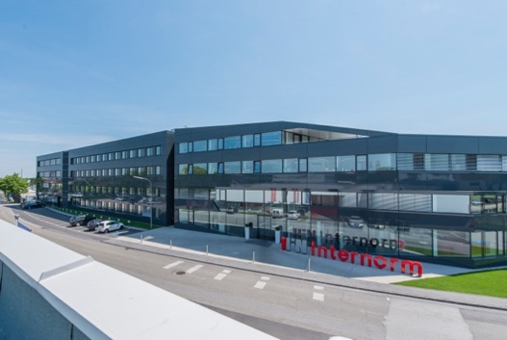 | Internorm: Wachstum, Innovationen und Klimaschutz  Europas Fenstermarke Nummer Eins baut ihre Markenführerschaft 2019 durch konstantes Wachstum und Produktinnovationen weiter aus und bestätigt ihre Vorreiterrolle im Bereich Klimaschutz. Im Bild: IFN/Internorm-Zentrale in Traun.  Fotocredit: Internorm
Neues Internorm-Fenster KF 520: Mehr Glas, mehr Licht, mehr Sicherheit
Die neueste Innovation aus Traun: Das Design-Fenster KF 520. Der maximale Glasanteil der neuen Fenstergeneration wird durch die bis zu einem Drittel schmaleren Ansichtshöhen von Rahmen und Flügel ermöglicht und bietet somit größtmöglichen Lichteinfall.

Fotocredit: Internorm
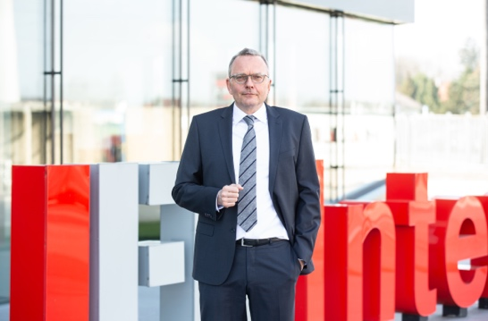 | Internorm-Miteigentümer Christian Klinger  „Das erfreuliche Ergebnis im Jahr 2019 bestätigt uns in unserer Strategie und unserem Handeln. Wir werden unseren Einsatz für den Klimaschutz weiter ausbauen und Vorreiter in diesem Bereich bleiben.“  Fotocredit: Internorm
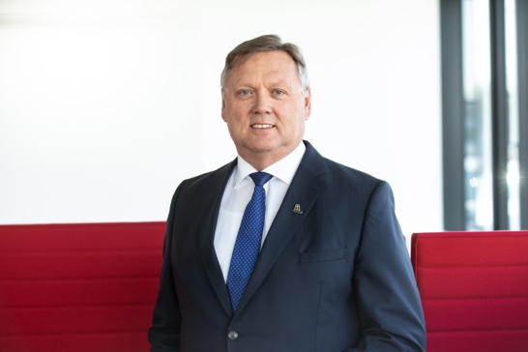 | Internorm-Geschäftsführer Helmuth Berger  „Wir freuen uns sehr über das deutliche Wachstum, das unsere Markenführerschaft in Europa festigt. Das Jahr 2019 war von der weiterhin regen Neubautätigkeit gekennzeichnet, die wir mit unserer Qualitäts- und Innovationsstrategie in Europa und speziell unserem Heimatmarkt gut nutzen konnten. Das macht uns natürlich sehr stolz.“  Fotocredit: Internorm

Kontakt:
Internorm International GmbH  Mag. Christian Klinger  Miteigentümer und Unternehmenssprecher  Ganglgutstraße 131  4050 Traun  Tel.: +43 7229 770-0  christian.klinger@internorm.com | plenos – Agentur für Kommunikation  Jonas Loewe, MSc  Senior Consultant  Paracelsusstraße 4  5020 Salzburg  Tel.: +43 676/83 786 229  jonas.loewe@plenos.at

